创变2022·中国(北京)国际黄金投资论坛顺利召开

2022年9月21日，由世界黄金协会携手中国黄金协会和清华大学五道口金融学院共同主办，新浪财经协办的“创变2022·中国(北京)国际黄金投资论坛”在北京成功举行。本次论坛通过线上线下同步的方式，云集业界专家、企业家、学者、金融机构和行业协会代表，以“创变”为主题，围绕当今中国投资者面对的重大长期挑战以及黄金助力投资者应对挑战的核心议题，就全球宏观形势与市场展望、新形势下的创新精神、中国双碳目标下的ESG投资等热门话题展开交流分享。

世界黄金协会由2018年开始面向全球资产管理和投资专业人士，创办EVOLVE（创变）投资论坛，现已成为世界黄金协会的旗舰年度系列会议。而此次“创变2022·中国(北京)国际黄金投资论坛”，正是EVOLVE 投资峰会于新冠疫情发生后在中国首次独立举办。中国一向是全球黄金市场的重要组成部分，世界黄金协会希望携手国内外伙伴一道，立足于创新活力的中国市场，共话全球格局中投资及黄金产业发展的新机遇。
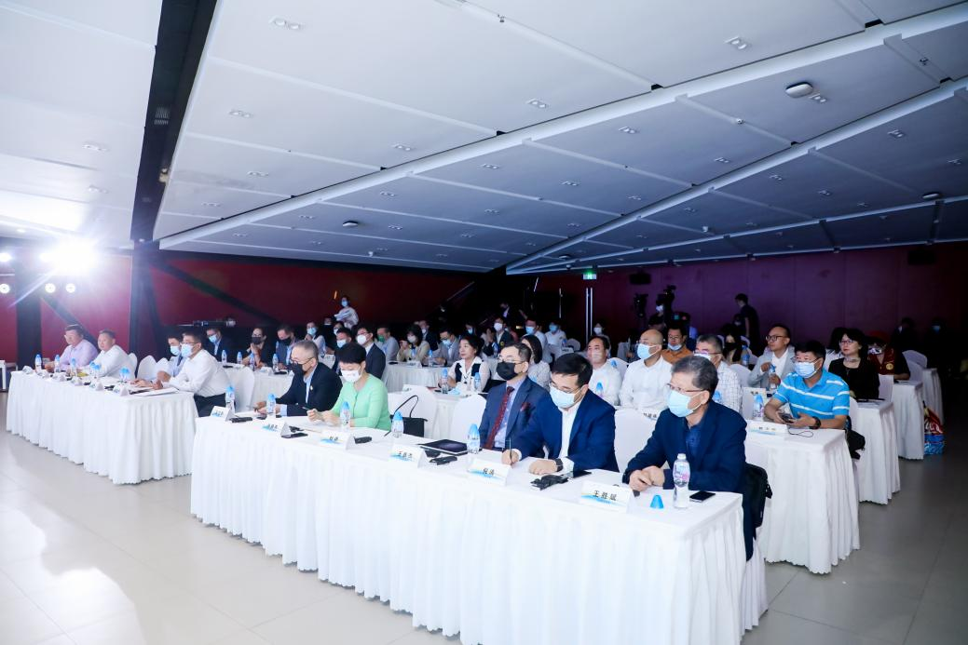
业界专家、企业家、学者、金融机构和行业协会代表云集论坛

黄金价值不可替代，黄金行业“创变”正当时
世界黄金协会首席执行官泰达维（David Tait）在视频开场致辞中表示：“世界经济的各个领域，乃至我们的生活，都深受数字技术进步所带来的巨大影响。黄金市场自然也不例外。2022年，世界黄金协会发起‘黄金247’计划，以创新路径助力全球黄金市场转型。面对当今消费者和投资者新需求所带来的挑战，黄金交易和供应链管理亟待革新，以增强市场对黄金的信任，释放黄金需求。‘黄金247’计划重点发力黄金数字化发展和黄金市场基础设施的数字化，聚焦于黄金行业三大方面的转型：诚信、易获得性和可交易性。”
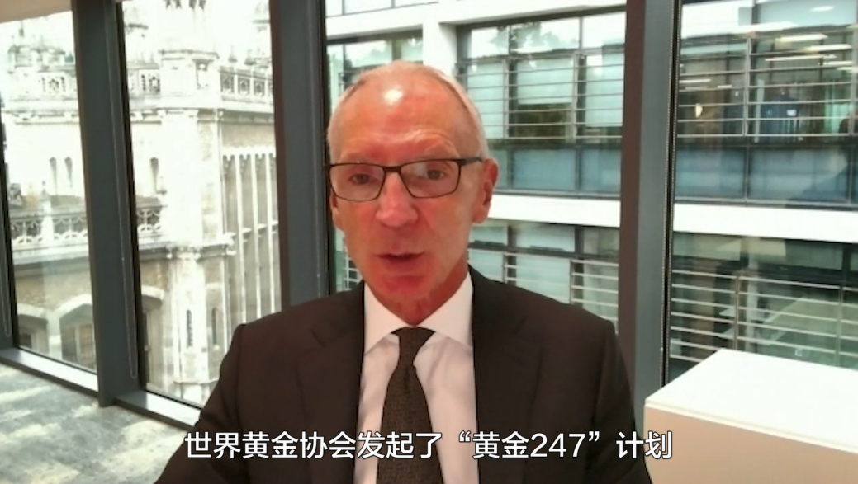
世界黄金协会首席执行官泰达维（David Tait）
黄金的多重属性在应对金融危机，保障金融安全中具有不可替代的作用。中国黄金协会副会长兼秘书长张永涛在致辞中表示，当今世界各种不确定、不安全因素与日俱增，而黄金恰恰可以承担应对不确定、寻求安全性的战略使命。未来，黄金的货币属性、稳定内在价值的优势将进一步彰显。

中国黄金协会副会长兼秘书长张永涛
清华大学五道口金融学院教授、副院长张晓燕表示，黄金是一个非常古老而重要的金融资产，在整个金融发展史中具有独一无二的地位。当下，讨论黄金的角色和作用具有重大的现实意义。“中国是全球最大的黄金消费国和生产国，经济建设不断推进，科技创新能力和水平不断提高，必将为中国和全球黄金行业的可持续发展注入强劲动力。”张晓燕说。
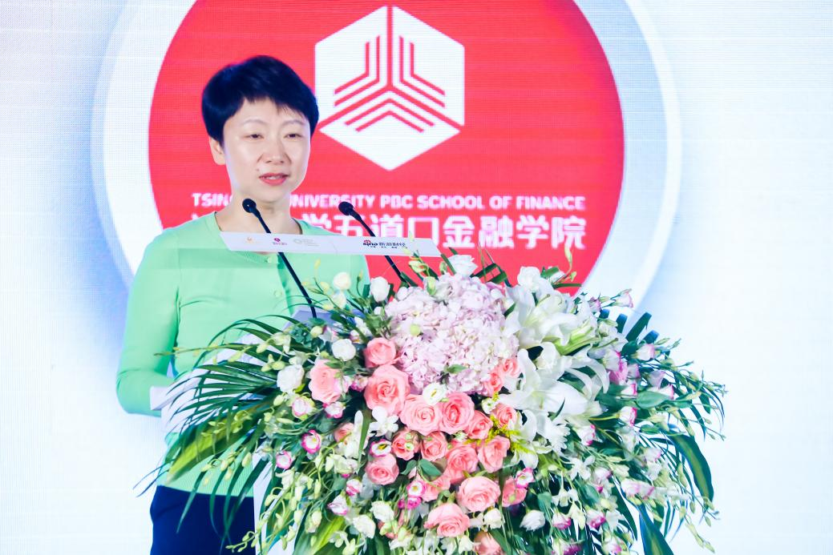
清华大学五道口金融学院教授、副院长张晓燕
上海黄金交易所副总裁曾辉在会上致辞表示，今年恰逢上海黄金交易所成立20周年。20年来，中国黄金市场从无到有、从小到大，“市场化、国际化”程度不断提高，实现了跨越式发展。创新和变革始终贯穿于发展全过程。正是在创新和变革的不断推动下，上海黄金交易所不断发展完善，建成了国际化综合性贵金属交易所。特别是，上金所着力创新多元化产品，推动境内外市场联通，创建定价基准及实物标准。
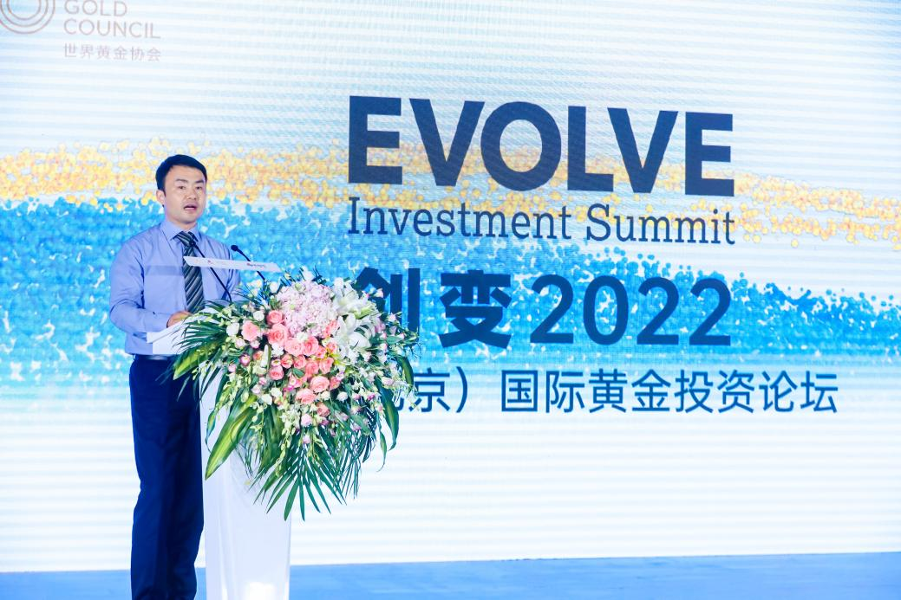
上海黄金交易所副总裁曾辉

对话苹果公司联合创始人，探索创新与创业精神
世界黄金协会中国区首席执行官王立新与苹果公司联合创始人斯蒂夫·沃兹尼亚克（Steve Wozniak）就当今世界的创新机遇展开深度对话，探讨技术创新对于当今社会的影响，并向变革时代中的年轻创业者分享箴言。
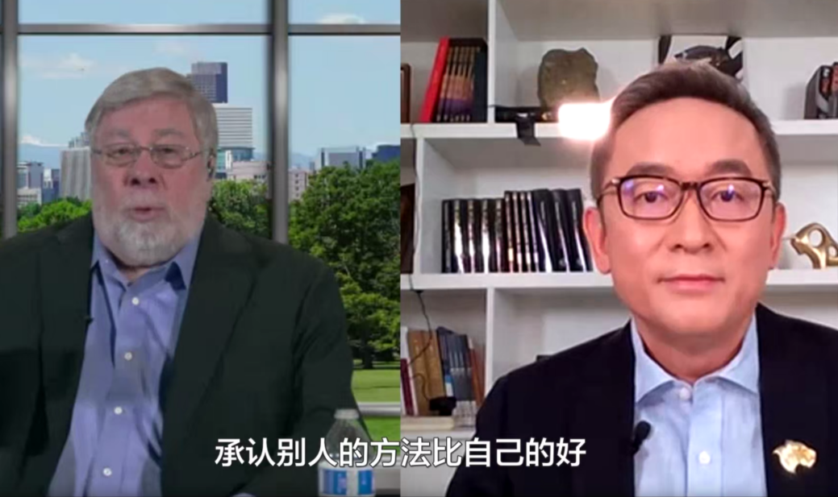
世界黄金协会中国区首席执行官对话苹果公司联合创始人
斯蒂夫·沃兹尼亚克认为，创新意味着在基础科学发现的基础上，通过灵活丰富的技术与应用，真正赋能行业，解决其发展中的问题。例如，当下全球互联网行业、数字技术的快速发展，正为黄金在线交易的安全性与可信度带来全新的可能性，通过多样的解决方案，实现真正的价值创造。面对当下动荡和机遇并存的创业环境，斯蒂夫·沃兹尼亚克倡议不同地区企业间积极合作，借力全球成熟的物流系统与区域化资源，在沟通中实现不断改进和共赢。与此同时，他强调初创企业是推动经济增长的重要力量，鼓励创业者保持客观，直面挑战，追求卓越。

从宏观展望到双碳目标，共话投资新机遇
论坛中，与会嘉宾从稳增长预期下的资本市场新机遇、全球宏观趋势与市场展望、经济面临的潜在挑战、地缘政治风险对全球央行储备体系及黄金投资的影响，及中国双碳目标下的ESG投资等多个维度，深入分析当下宏观经济与投资形势，分享关于投资新机遇的独到见解。
清华大学五道口金融学院教授、副院长张晓燕在主旨演讲中指出，当今世界资本市场面对三大挑战。第一，复杂的新冠疫情显著影响经济发展。第二，地缘冲突带来的商品价格上升带来全球性的通胀。第三，为了应对通胀，美联储加息及缩表，利率上升，对资本市场产生很大负面影响。这三大挑战带来的结果就是经济增长受到压力，市场的不确定性变高。而在多重因素造就的中国稳增长预期下，未来资本市场发展的新机遇或会聚焦零碳金融和数字经济。在个人投资者层面，张晓燕强调，在不确定性较高的时候，历史经验证明黄金是一个很有效的避险工具，如果想要降低不确定性，黄金是一个值得考虑的配置资产。
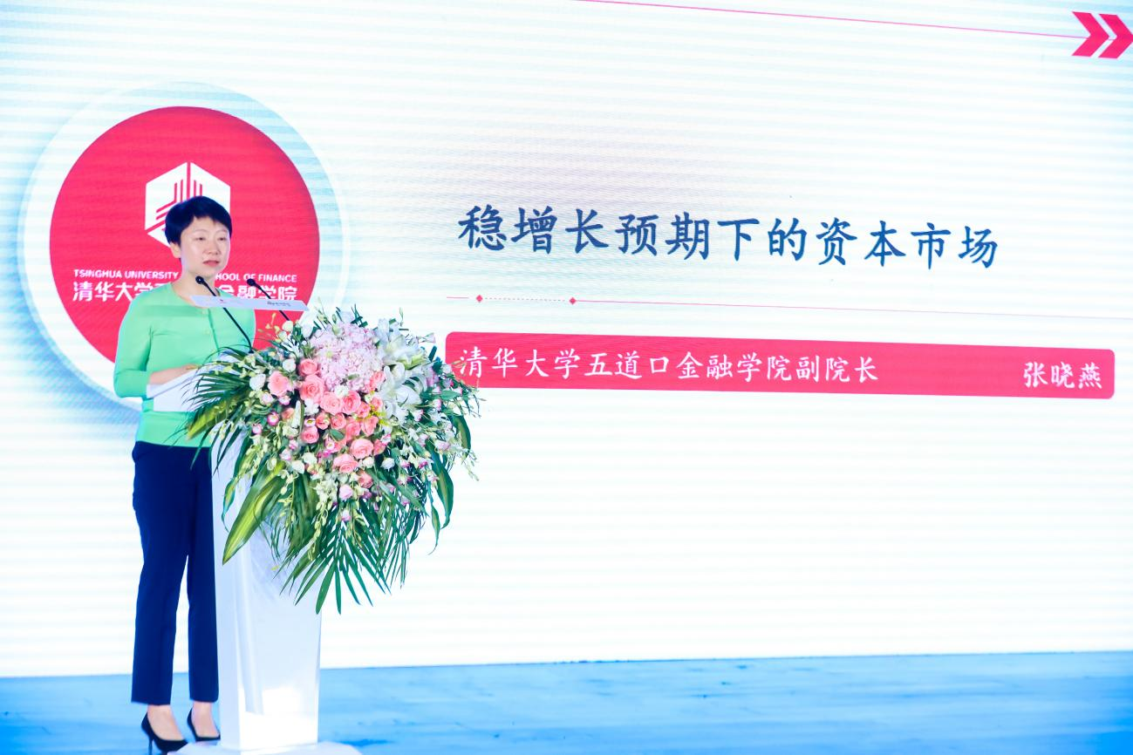
张晓燕发表《稳增长预期下的资本市场》主旨演讲
中国国际金融股份有限公司董事总经理黄海洲表示，今年全球面临的挑战较多，俄乌冲突加大了地缘政治风险；全球气候变暖、多地干旱加剧，引起市场对明年农产品价格的担忧；美国消费者物价指数（CPI）居高不下，经济压力仍较大。当下全球通胀等形势是由多重因素叠加造成的，我们处在一个相对风险较高的时期，从投资角度看，要相对谨慎。但他强调，软着陆的可能仍然存在，并表示对中国投资环境和经济中长期增长充满信心。
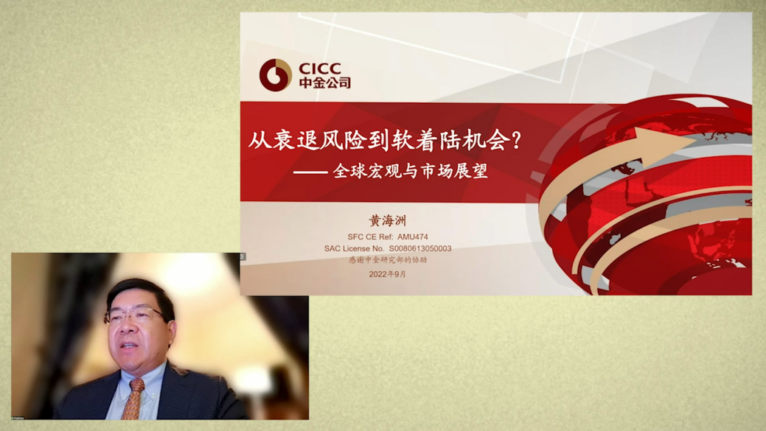
黄海洲发表主旨演讲展望全球宏观与市场
世界黄金协会首席市场策略师康乔（Joseph Cavatoni）和道富环球执行副总裁兼全球首席投资官洛莉·海内尔（Lori Heinel）聚焦潜在衰退风险及其对全球资产配置的影响。双方就年期收益率曲线倒挂背后的原因和影响、对货币政策和长期通胀的认知，以及当今世界不确定因素下的潜在风险点对于投资组合的影响展开深入交流。洛莉·海内尔强调了动荡环境下多元资产组合的重要性，以及黄金有效抵御通胀环境的对冲属性和独特价值。
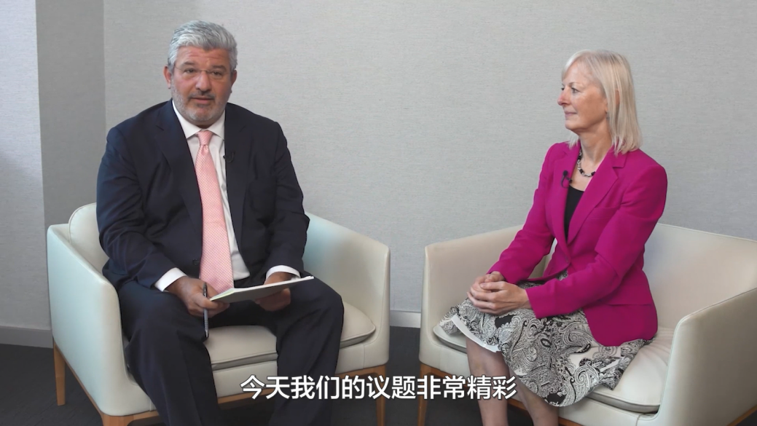
康乔与洛莉·海内尔对话聚焦衰退风险及其对全球资产配置的影响
世界黄金协会全球央行负责人樊少凯介绍了在当今全球充满不确定性的经济环境下，央行在履行保持经济和货币稳定的使命中对黄金储备的重视和认可。樊少凯透露，整体来看，2010年起，央行从黄金的卖方转为黄金的买方，传统持有大量黄金的西方国家停止黄金的售卖，而更多发展中国家开始增加他们的黄金储备。面临当前环境下的诸多挑战，各国央行会更加了解黄金对他们克服这些挑战的重要贡献。
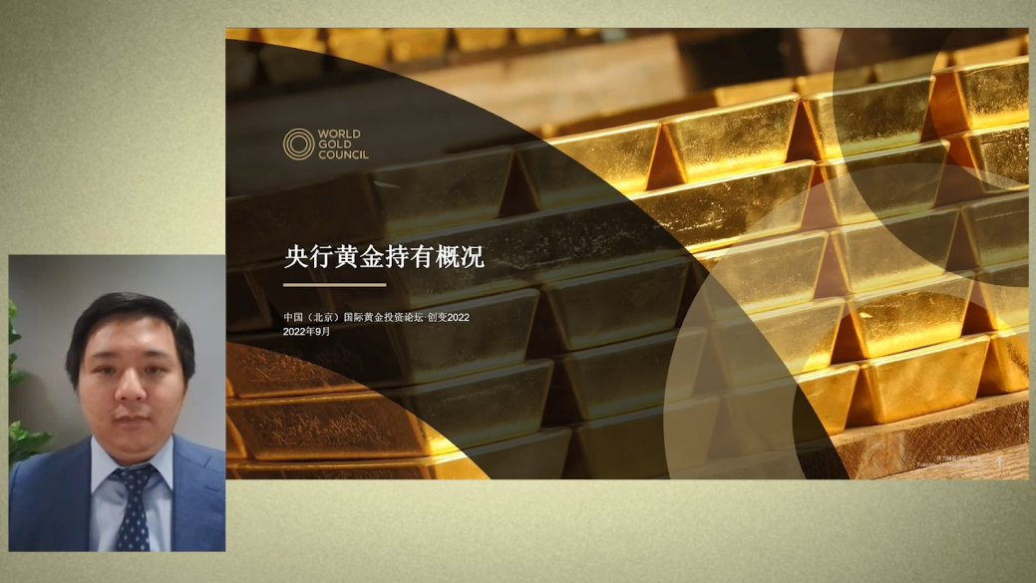
樊少凯分享全球央行对黄金储备的重视和认可
在最后的“中国双碳目标下的ESG投资”圆桌环节中，嘉宾从银行业、保险业、资管业及黄金行业等不同角度分析ESG投资的重要意义与路径。主持人普华永道中国ESG可持续发展市场主管合伙人倪清分享了ESG投资议题的发展及其重要性，并引导嘉宾围绕相关议题进行讨论。
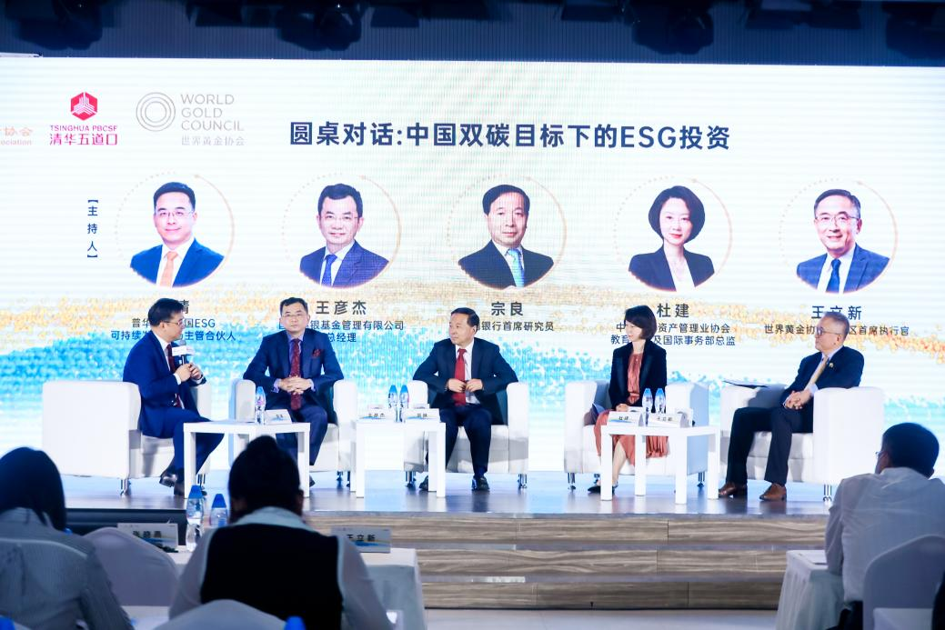
“中国双碳目标下的ESG投资”圆桌环节
中国银行首席研究员宗良指出，银行作为国内绿色金融的领军行业，要在现有基础上更进一步践行国家战略，实现双碳目标，就必须提升自己的ESG表现、支持企业转型，加强创新，完善标准体系及信息披露机制，注重风险防范。中国保险资产管理业协会教育培训及国际事务部总监杜建认为，保险机构在ESG投资方面的挑战主要来源于政策配套、人才培养、机制建设以及初期成本，应通过向行业积极发出倡议、深化研究、促进协作、培养建设人才队伍等措施，更好地支持ESG领域的投资和发展。国投瑞银基金管理有限公司总经理王彦杰表示，当下ESG的驱动力主要来自于政策推动、投资者需求、以及资管机构三方面，然而在募集资金、设立产品、投资管理等每个环节上，依然存在障碍和挑战。总体来看，ESG能够为投资者带来超额收益，具备一定回报价值。世界黄金协会中国区首席执行官王立新指出，黄金行业对ESG的认知，应立足于“观念先行、积极落实、实事求是、不断完善、大力宣传”，并分享了世界黄金协会在上述领域的里程碑与长期承诺。

当今世界面临诸多不确定性，而创新则是赋能各行业增强韧性、应对挑战的金钥匙。世界黄金协会矢志于传递黄金投资价值，让黄金持续在国际金融体系中发挥重要作用。“创变2022·中国(北京)国际黄金投资论坛”的成功召开，是世界黄金协会深耕中国市场的又一里程碑。未来，世界黄金协会将继续推动行业创新与广泛合作，发挥中国在全球黄金市场的重要作用，推动中国黄金领域的可持续和数字化创新发展。


扫描下方二维码，关注“世界黄金协会”官方微信、微博账号，获取最新资讯。

世界黄金协会官方微信 世界黄金协会官方微博

如需更多信息，请联系：

世界黄金协会

张虹 葛思威
电话：13811393749 电话：18519154923
电邮：hong.zhang@gold.org 电邮：siwei.ge@gold.org

爱德曼国际公关

魏思卡 程舒婷
电话：13426188243 电话：13573276156
电邮：sika.wei@edelman.com 电邮：sybil.cheng@edelman.com

关于世界黄金协会：
世界黄金协会（World Gold Council，WGC）总部位于英国，业务遍及印度、中国、新加坡和美国，是一家由全球领先且最具远见的金矿开采公司组成的协会。作为全球黄金市场的权威组织，我们旨在促进和维持黄金需求，打造行业领导力。

基于权威的市场洞察，我们开发黄金支持解决方案、服务和产品，并携手合作伙伴将我们的想法付诸实践。在主要市场领域，我们造就了黄金需求的结构性转变。我们提供有关国际黄金市场的见解分析，帮助人们了解黄金在财富保值方面的价值，及其满足社会与环境需求时所发挥的作用。我们通过研究全球黄金市场，帮助人们更好地理解黄金财富保障的特性以及它在满足社会环境需求中的重要角色。

